32차 | 32차 | 기간 | 2026.04.06  2026.04.12 | 지도교수 | (서명)
이번주 한일 요약 | 앵커 아이템 설계
1. 앵커아이템 만들기
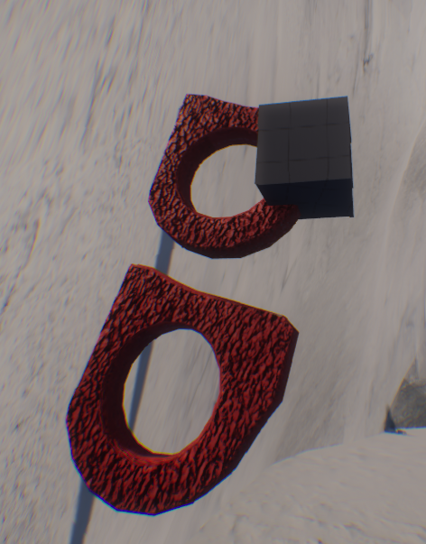
앵커 사용시
1. 볼트 아이템 위에서 프리뷰 후 한번 더 q 누를 시 설치
2. 프리뷰 중 e 누를 시 취소
3. 아직 로프기능 코드만 있고 합치지는 못했음
문제점 정리
해결방안
다음주차 | 33차 | 다음기간 | 2026.04.13~ 2026.04.19
다음주 할일 | 앵커 아이템 완성하기  램프 아이템 만들기
지도 교수
Comment

